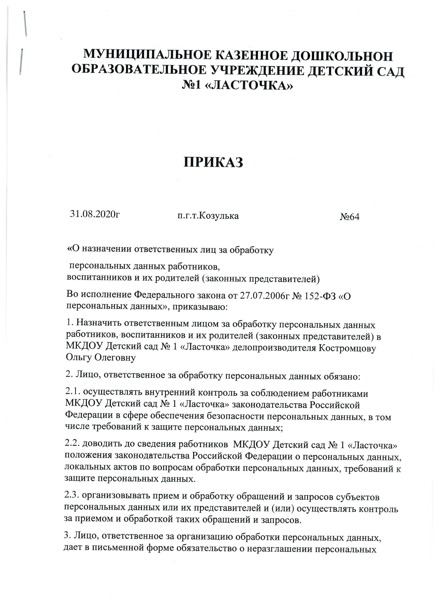

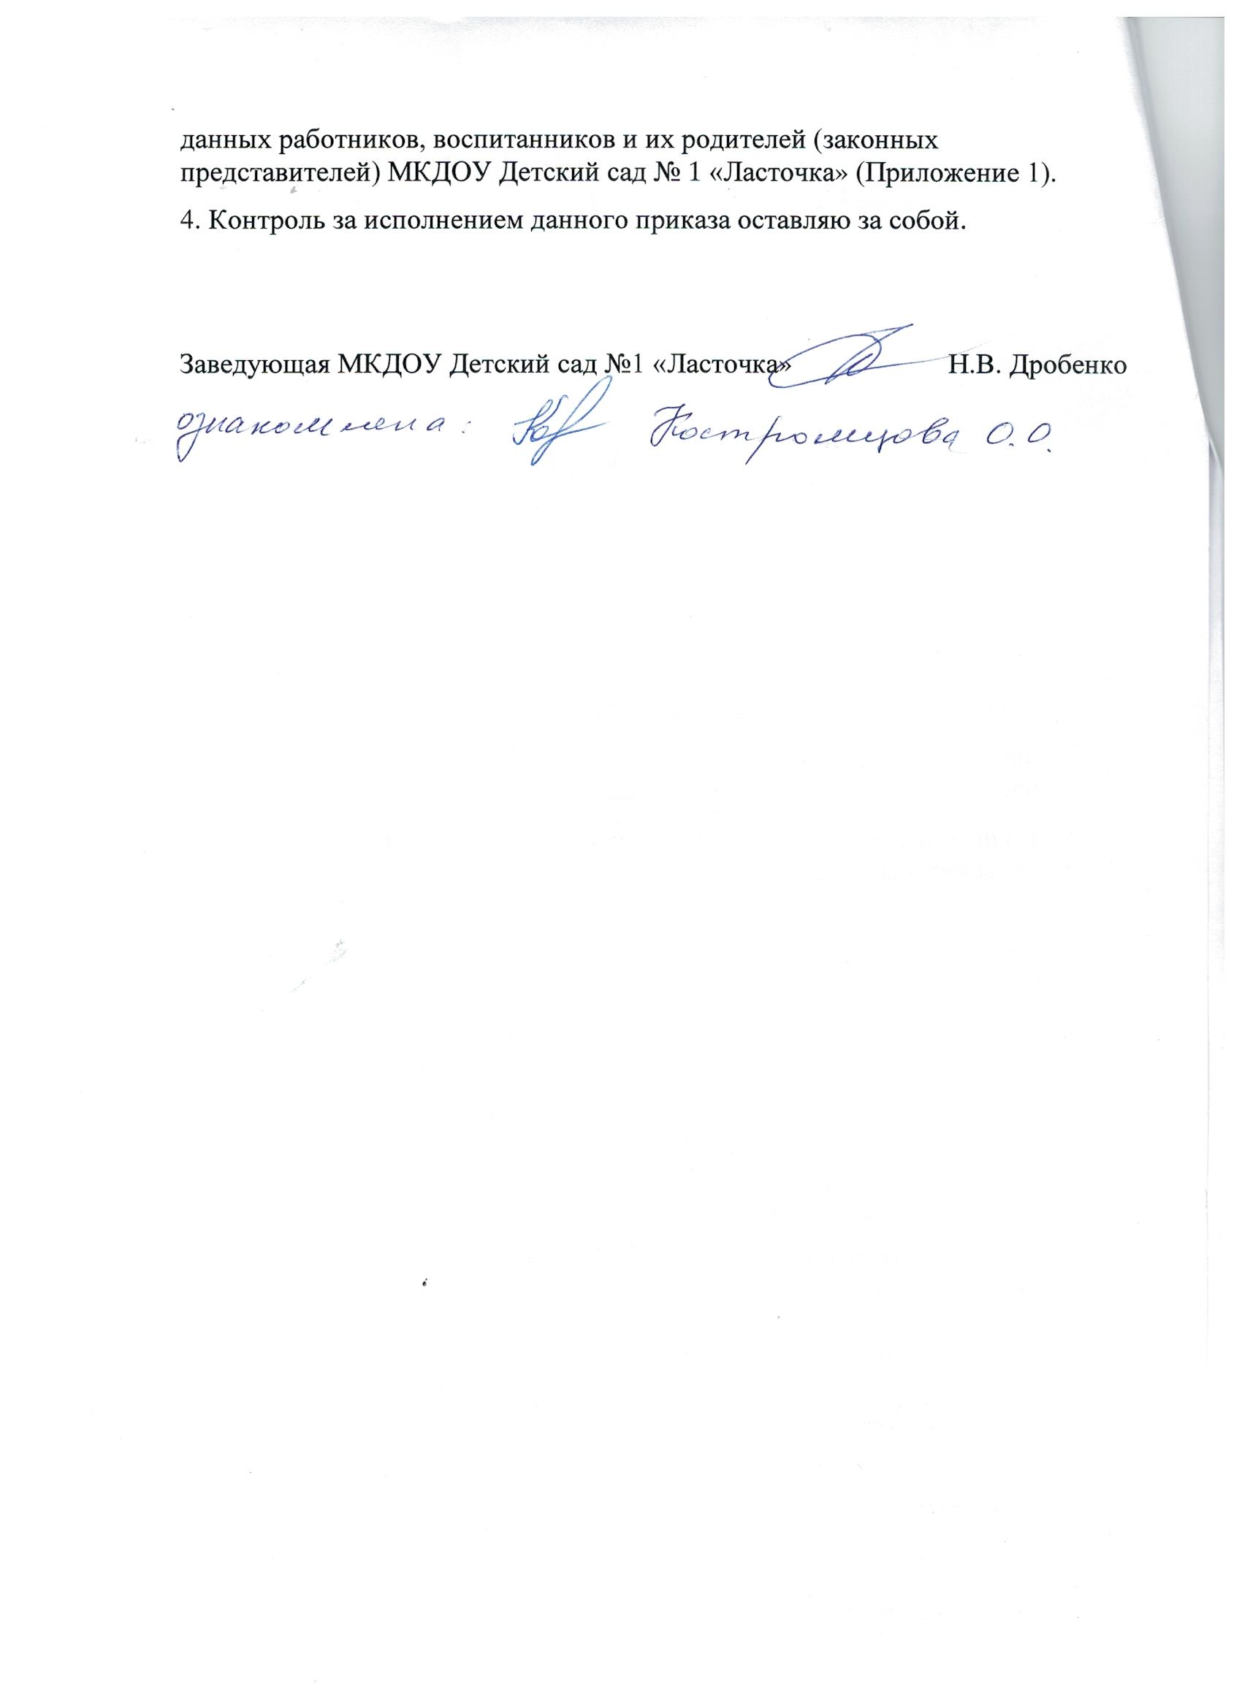

Приложение 1
к приказу
от 31.08.2020г №64

Обязательство о неразглашении персональных данных работников,
воспитанников и их родителей (законных представителей)
Я, ______________________________________________________________________,
паспорт серия __________, номер _______________, выданный ____________________________________________________ «___» _____________ 20___г, получая доступ к персональным данным работников, воспитанников и их родителей (законных представителей) МКДОУ Детский сад № 1 «Ласточка» понимаю, что при исполнении своих должностных обязанностей, буду заниматься сбором, обработкой и хранением персональных данных работников, воспитанников и их родителей (законных представителей).
Я понимаю, что разглашение такого рода информации может нанести как прямой, так и косвенный ущерб работникам, воспитанникам и их родителям (законным представителям) МКДОУ Детский сад № 1 «Ласточка»
В связи с этим, даю обязательство при работе с персональными данными работников, воспитанников и их родителей (законных представителей) детского сада, соблюдать требования «Положения о защите, хранении, обработке и передаче персональных МКДОУ Детский сад № 1 «Ласточка».
Я подтверждаю, что без письменного согласия субъекта персональных данных, не имею права разглашать и передавать третьим лицам:
- анкетные и биографические данные;
- образование;
- сведения о трудовом стаже;
- сведения о составе семьи;
- паспортные данные;
- сведения о воинском учете;
- - сведения о заработной плате;
- сведения о социальных льготах;
- специальность;
- занимаемая должность;
- наличие судимостей;
- адрес места жительства;
- домашний телефон;
- место работы или учебы членов семьи и родственников;
- характер взаимоотношений в семье;
- содержание трудового договора;
- состав декларируемых сведений о наличии материальных ценностей;
- содержание декларации, подаваемой в налоговую инспекцию;
- подлинники и копии приказов по личному составу;
- личные дела и трудовые книжки работников;
- сведения по профессиональной переподготовке работников;
- сведения по аттестации работников и материалы к служебным расследованиям;
- копии отчетов, направляемые в органы статистики;
- личные дела воспитанников;
- данные свидетельства о рождении, сведения о дате выдачи указанного документа и выдавшем органе;
- ИНН;
- СНИЛС;
- медицинский полис;
- адрес регистрации и адрес проживания.
Я предупрежден(а) о том, что в случае разглашения мной сведений касающихся персональных данных работников, воспитанников и их родителей (законных представителей) или их утраты, я несу ответственность в соответствии со ст.90 Трудового кодекса Российской Федерации, ст.24 Федерального закона РФ «О персональных данных».
С Положением об обработке персональных данных работников ДОУ и Положение об обработке персональных данных воспитанников, родителей (законных представителей) МКДОУ Детский сад № 1 «Ласточка» ознакомлен(а).
«___» _______________ 20___г ____________________/______________________/

Приложение № 2
к Приказу № 64 от 31.08.2020

ДОЛЖНОСТНАЯ ИНСТРУКЦИЯ ОТВЕТСТВЕННОГО ЗА ОРГАНИЗАЦИЮ ОБРАБОТКИ ПЕРСОНАЛЬНЫХ ДАННЫХ

  - Должностная инструкция ответственного за организацию обработки персональных данных (далее - Инструкция) разработана в соответствии с Федеральным законом от 27.07.2006 № 152-ФЗ «О персональных данных», постановлением Правительства Российской Федерации от 21.03.2012 № 211 «Об утверждении перечня мер, направленных на обеспечение выполнения обязанностей, предусмотренных Федеральным законом "О персональных данных" и принятыми в соответствии с ним нормативными правовыми актами, операторами, являющимися государственными или муниципальными органами», другими нормативными правовыми актами.

  - Инструкция определяет ответственность, обязанности и права лица, назначенного ответственным за организацию обработки персональных данных.

  - Ответственный за организацию обработки персональных данных отвечает за осуществление внутреннего контроля за соблюдением законодательства Российской Федерации о персональных данных, в том числе требований к защите персональных данных, доведение до сведений работников соответствующих структурных подразделений положений законодательства Российской Федерации о персональных данных, правовых актов МКДОУ Детский сад №1 «Ласточка» (далее – ДОУ) по вопросам обработки персональных данных, требований к защите персональных данных, организации приема и обработки обращений и осуществлению контроля за приемом и обработкой таких обращений.

  - Ответственный за организацию обработки персональных данных обязан:

    - определить порядок и условия применения организационных и технических мер по обеспечению безопасности персональных данных при их обработке, необходимых для выполнения требований к защите персональных данных, исполнение которых обеспечивает установленные уровни защищенности персональных данных;

    - определять порядок и условия применения средств защиты информации;
    - анализировать эффективность применения мер по обеспечению безопасности персональных данных;
    - контролировать состояние учета машинных носителей персональных данных;
    - проверять соблюдение правил доступа к персональным данным;
    - контролировать проведение мероприятий по восстановлению персональных данных, модифицированных или уничтоженных вследствие несанкционированного доступа к ним;
4.7. обеспечивать конфиденциальность персональных данных, ставших известными в ходе проведения мероприятий внутреннего контроля.

  - Ответственный за организацию обработки персональных данных имеет право:
    - осуществлять проверки по контролю соответствия обработки персональных данных требованиям к защите персональных данных;
5.2. запрашивать у сотрудников ДОУ информацию, необходимую для реализации полномочий;
  - требовать от ответственных должностных лиц за обработку персональных данных уточнения, блокирования или уничтожения недостоверных или полученных незаконным путем персональных данных;
  - применять меры по приостановлению или прекращению обработки персональных данных, осуществляемой с нарушением требований законодательства Российской Федерации;
  - вносить руководителю ДОУ предложения о совершенствовании правового, технического и организационного регулирования обеспечения безопасности персональных данных при их обработке; 5.6. вносить руководителю ДОУ предложения о привлечении к дисциплинарной ответственности работников ДОУ, виновных в нарушении законодательства Российской Федерации в отношении обработки персональных данных.

Приложение № 3
к Приказу № 64 от 31.08.2020

ПЕРЕЧЕНЬ ЛИЦ, НЕПОСРЕДСТВЕННО ОСУЩЕСТВЛЯЮЩИХ ОБРАБОТКУ ПЕРСОНАЛЬНЫХ ДАННЫХ В СВЯЗИ С ИСПОЛНЕНИЕМ ДОЛЖНОСТНЫХ ОБЯЗАННОСТЕЙ

№ п/п | должность | Объём персональных данных
1 | Заведующий, старший воспитатель | ПД сотрудников , ПД воспитанников,  ПД родителей (законных представителей)
2 | педагог - психолог | ПД воспитанников,  ПД родителей (законных представителей)
3 | учитель - логопед | ПД воспитанников,  ПД родителей (законных представителей)
4 | музыкальный руководитель | ПД воспитанников,  ПД родителей (законных представителей)
5 | медсестра | ПД сотрудников , ПД воспитанников,  ПД родителей (законных представителей)
6 | воспитатель | ПД воспитанников,  ПД родителей (законных представителей)
7 | делопроизводитель | ПД сотрудников , ПД воспитанников,  ПД родителей (законных представителей)

Приложение 3

Приложение№4 к Приказу № 64 от 31.08.2020

ОБЯЗАТЕЛЬСТВО РАБОТНИКА, НЕПОСРЕДСТВЕННО
ОСУЩЕСТВЛЯЮЩЕГО ОБРАБОТКУ ПЕРСОНАЛЬНЫХ ДАННЫХ, В СЛУЧАЕ РАСТОРЖЕНИЯ С НИМ ТРУДОВОГО ДОГОВОРА
ПРЕКРАТИТЬ ОБРАБОТКУ ПЕРСОНАЛЬНЫХ ДАННЫХ, СТАВШИХ ИЗВЕСТНЫМИ ЕМУ В СВЯЗИ С ИСПОЛНЕНИЕМ ДОЛЖНОСТНЫХ ОБЯЗАННОСТЕЙ
Я,
, (фамилия, имя, отчество полностью) являясь работником ,
(указать наименование структурного подразделения) обязуюсь прекратить обработку персональных данных, ставших известными мне в связи с исполнением должностных обязанностей, в случае расторжения со мной трудового договора. В соответствии со статьей 7 Федерального закона от 27.07.2006 № 152- ФЗ «О персональных данных» я уведомлена о том, что персональные данные являются конфиденциальной информацией, и я обязана не раскрывать третьим лицам и не распространять персональные данные без согласия субъекта персональных данных, ставшие известными мне в связи с исполнением должностных обязанностей. Я предупреждена о том, что в случае нарушения данного обязательства буду привлечена к ответственности в соответствии с законодательством Российской Федерации.
" " 201_ г.

(фамилия, инициалы) (подпись)

С приказом ознакомлены:

